Administració de
Sistemes Operatius

“Pràctica de Shell”
Vicenç Juan Tomàs Montserrat
DNI: 41518542-T
UIB - Curs 2010/11
Prof.: Ricardo Galli
Índex
Introducció 3
Exercici 1: Tamany de cada fitxer 3
Exercici 2: Tràfic total per cada fitxer 4
Exercici 3: Tràfic total per cada IP analitzada 4
Exercici 4: El dia amb més tràfic 4
Exercici 5: L'hora amb més tràfic 4
Exercici 6: El dia amb més visitants (per IP diferents) 4
Exercici 7: Fitxers sol·licitats no existents (404) 4

Introducció
Aquesta pràctica consta de 7 exercicis que s'han de realitzar amb l'intèrpret Bash. Bash es un intèrpret desenvolupat per GNU que la seva funció consisteix en interpretar ordres que li arribes de d'una consola o terminal.
Bash es un intèrpret amb moltes funcionalitats que permeten realitzar qualsevol funció del tipus, cercar patrons dins un fitxer, redirigir una sortida cap a un fitxer, etc.

Per a desenvolupar aquesta pràctica s'ha emprat el programa awk que es un llenguatge de programació dissenyat per al processament de dades basades en texte.

El script o guió d'execució consta d'un menú que on es pot elegir l'exercici a executar.
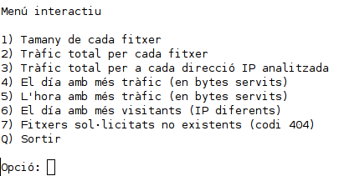
El primer que es fa es comprovar que s'ha passat per paràmetre l'arxiu correcte, es a dir, es comprova que es passa un únic paràmetre i que efectivament aquest paràmetres es un fitxer i no un directori o una imatge, per exemple. També es recull el primer paràmetre $0 i es guarda dins la variable FITXER.
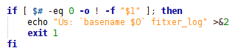
Posteriorment, ja es poden executar les funcions en que estan separats cadascun dels exercicis.

Exercici 1: Tamany de cada fitxer
Per a resoldre aquest exercici s'han filtrat les columnes corresponents del fitxer. En aquest cas son les columnes 7 i 10, que son la URL sol·licitada i el nombre de bytes transferits respectivament.

L'objectiu es que per a cada URL es sumin tots els bytes transferits per tal d'obtenir el resultat. Per aconseguir això s'ha indexat la columna de les URL (7) i s'ha aconseguit eliminar les URL repetides de tal manera que se sumin els bytes transmesos de la columna 10.

El codi:
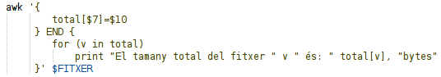
El resultat:
....
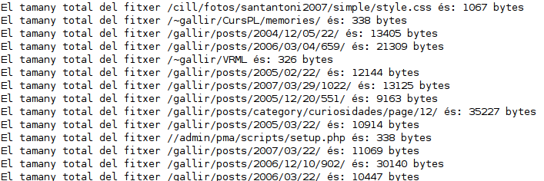
...

Exercici 2: Tràfic total per cada fitxer
Aquest exercici es molt semblant a l'exercici anterior però en aquest cas s'ha de tenir en compte que el trafic es per

Exercici 3: Tràfic total per cada IP analitzada

Exercici 4: El dia amb més tràfic

Exercici 5: L'hora amb més tràfic

Exercici 6: El dia amb més visitants (per IP diferents)

Exercici 7: Fitxers sol·licitats no existents (404)

BASH Bourne-Again SHell
GNU és un acrònim recursiu de l'anglès "GNU's Not Unix"
AWK deriva dels cognoms dels autors: Alfred Aho, Peter Weinberger, y Brian Kernighan

